«Балқаш қаласының білім бөлімі» мемлекеттік мекемесінің
«Балдырған» мектеп жасына дейінгі балаларға арналған
мекеме» коммуналдық мемлекеттік қазыналық кәсіпорыны

«Дәрумендер-денсаулық кепілі»
(ашық сабақ)

Тәрбиеші:А.М. Жұмашева

Балқаш 2019-2020ж.
Ұйымдастырылған оқу қызметінің технологиялық картасы

Білім беру саласы: Қатынас
Бөлімі: Көркем әдебиет
Тақырыбы: «Дәрумендер-денсаулық кепілі»
Мақсаты: Пайдалы азық - түліктер мен дәрумендер және салауатты тамақтанудың маңызы туралы білімдерін бекіту.
Міндеттері:
Білімділік: Салауатты өмір салтын сақтаудағы дұрыс тамақтанудың маңыздылығын және қажеттілігін білу. Дәрумендердің адам денсаулығы үшін қандай пайдасы бар екенін үйрету.
Дамытушылық: Балаларға дәрумендер туралы түсінік беріп,қызығушылығын арттыру,ойлау,есте сақтау қабілетін дамыту.Балалардың тілін дамыту .
Тәрбиелік: Жемістер мен көкөністердің пайдасын білуге, табиғатты сүюге, аялауға, қорғауға тәрбиелеу
Сөздік жұмыс:
Көрнекіліктер: слайд, видео, дидактикалық ойындар.
Қостілділік: Дәрумен-витамин, денсаулық-здоровья, салауатты өмір салты-здоровый образ жизни.
Алдын –ала жүргізілген жұмыстар: Дәрумендер туралы әңгімелесу

Қызмет кезеңдері | Тәрбиешінің іс-әрекеті | Балалардың іс-әрекеті
Мотивациялық қозғаушылық | Балалар шаттық шеңберге тұрамыз  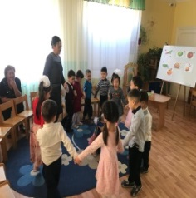  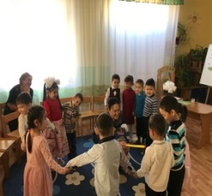  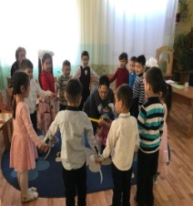  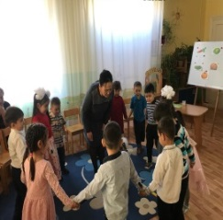  «Ду,Ду »ойынын ойнаймыз. | -Шаттық шеңберге тұру.  -Ойын ойнау
Ұйымдық-іздену | - Балалар, осы жақсы көңіл-күймен бүгінгі ұйымдастырылған іс- әрекетімізді бастаймыз. Бүгінгі жаңа ұйымдастырылған іс-әрекетімізде дәрумендердің денсаулығымызға деген пайдасын білетін боламыз. Дәрумендер - дегеніміз не? Орысшасы қалай аталады? Дәрумен – Витамин. Дұрыс айтасыңдар, адамның дені сау болып, ширақ та, сергек болып жүру үшін дұрыс тамақтанудың маңызы зор.  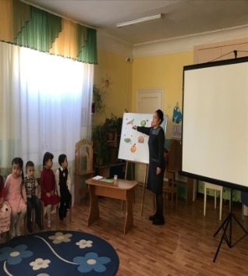  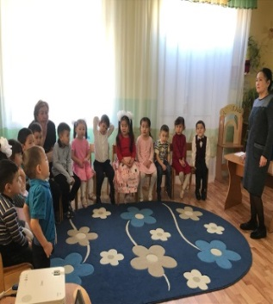  Балалардың тақпақтары:  Дәрумендер тірегің,  АВСДЕ деп аласың.  Жетіспесе бірі оның,  Ауырып сен қаласың. (Айару)  А - сы қажет көзіңе,  В - сы қажет жүйкеге  С - дан микроб безінер,  Д - сүйекті нығайтар, (Айзере)  А - болады асқабақ,  Өрік, айран, салатта,  В - балық, картоп, асқабақ,  Сиыр еті жаңғақта, (Алинұр)  С - апельсин, алмұртта,  Д - балық майында,  Е - қарақаттан табылар. (Әмина)  Бүгін мен сендерге осы дәрумендердің пайдасын нақты көрсететін бір жақсы ертегі алып келдім. Тындағыларын келе ме?  Есік қағылады. Тәрбиеші есікті ашады топқа қуыршақ Тазша бала келеді.  -Балалар, мына қуыршақтың аты кім екен. Танысып көрейік. Қуыршақтың тетігін басады. Қуыршақ танысып әндете жөнеледі.  -Тазша бала, бүгін мен дәруменедер жайлы ертегіні айтып берсем деп келіп едім. Тыңдағың келеме?  -Жақсы ендеше ертегімді бастайын.  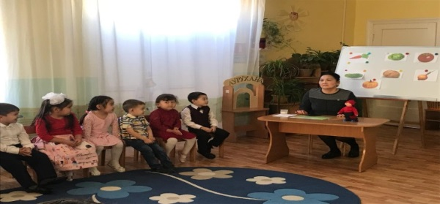  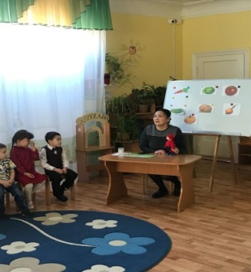  -Жаз мезгілінде Әли жылда әжесінің ауылына барады . Ауылда рахат, таза ауа, ашық аспан, үйдің іргесінде көл бар.  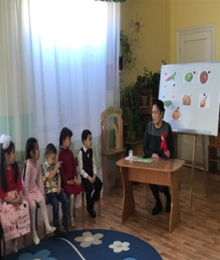  Таза ауа жұтқын келе ме есік алдына шыға саласын. Ауылда бірге ойнайтын достарын да көп. Азаннан кешке дейін ашық аспан астында доп қуу,асық ойнау, ақ сүйек, өзенге шомылу демалыс жақсы өтуде.  Бәрі жақсы болғанмен Әли әжесімен жиі сөзге келіп қалатын. Тамақ үстінде Әли : «Мына қызылды жемеймін», «Фу, мына жасылды алып таста», «ашшыны жемеймін», «сәбізді мен жақсы көрмеймін» деп әжесіне жиі қиғылық салады. Әлидың бұл сөздеріне әжесі ренжіп қалатын.  Бір күні Әли тамақтан кейін балалармен ойнап келмекші болып аулаға шығады. Әлидың құлағына сыбыр-күбір дыбыстар келеді. Бұл кімдер екен сөйлеп тұрған деп бақшаға қарай жүрді. Құлағын салып тындаса көкөністер дауласып жатыр екен. Картоп «Мен көкөністердің ішіндегі ең кереметімін.Мені жеген адамның күші күні бойы мықты болады.  Сөзді сәбіз алады. Жоқ ең пайдалысы менмін.Менің құрамымда А дәрумені бар. А дәрумені өсу витамині деп аталады, ол көзге пайдалы, теріге де әсері бар.  Тәтті бұрыш айтады: Мен Е витаминына баймын. Мені жеген адамның жүрегі мықты болады.  Сөзге асқабақ араласады: Ал мен болсам С дәрумендеріне баймын. Мені көп қолданған адамның ауруға төзімділігі артады.  Осы кезде пияз таласты әрі қарай жалғастырады: С дәрумені дейсің бе, ол мен жайлы айтылған. Мен с дәруменіне өте баймын. С дәрумені бар организмнің жұқпалы ауруларға қарсы тұруын қамтамасыз етеді.  Мұны естіген Әли : Шыныменде сәбізді көп жеген менің әжемнің көзі өте жақсы көреді. Тіпті іс тіксе де, шұлық тоқыса да көзілдірік кимейді. Деп ішінен ойлады.  Бұл көкөністердің таласын естіген Әли Әжем дұрыс айтқан екен ғой. Көкөністердің адам ағзасына берері көп екен ғой. Бүгін әжем не пісіруші еді...  Есіме түсті, асқабақ қосылған дәмді ботқа дайындамақшы еді ғой. Қой үйге кіріп әжем дайындаған асты жеп күш жинайын, әжеме рахмет айтайын деп үйге кіріп кетіпті.  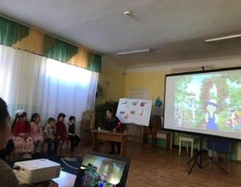  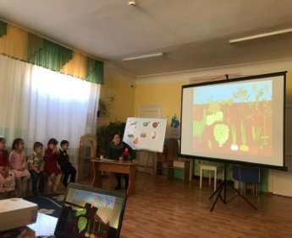  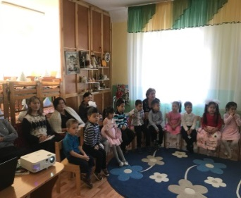  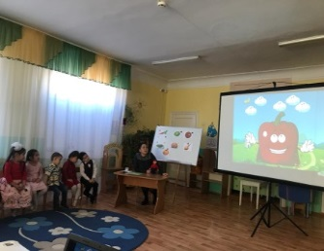  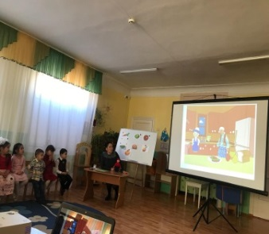  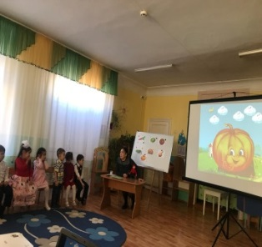  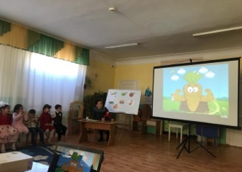  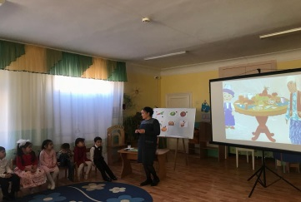  Жетекші сұрақтар қояды.  -балалар шаршап қалған болармыз қәне сергіп алайық.  «Бас,иық, тізе,аяқ» бейнеролик тегі іс- әрекетті қайтталаймыз  Адам ағзасына әртүрлі қоректік заттар мен дәрумендер қажет.  Есік қағылып қонаққа дәрумен келеді.  Сәлеметсіздер ме, балалар!  Мен сендердің дәрумен, дәрумен деп айтқандарынды естіп балалар мені шақырып жатыр ма деп жетіп келдім  -Дәрумен келгенің жақсы болды.  -Балалар, сендер көністер мен жемістерді жегенді ұнастасындарма?  -Мен өзім жайлы әңгімелегенді өте жақсы көремін. (мақтанып)  -Балалар мен көптеген жемістерде көкеністерде боламын . Менің түрлерім өте көп. Мысалы:А,В,С,D Е .  Мен тек көкеністер мен жемістерде ғана болмаймын, мен сүт өнімдері, ет , балықтар және т.б тағамдарда болам.  -Ой дәрумен , сенің келгенің жақсы болды. Балалар дәрумендер туралы біраз мағлұмат алды.  Балалар мен сендерге бос қол келмедім. Сендерге ойын ала келдім.  -Ойын ойнаймызба балалар  Ойын: «Пайдалы және зиянды тағамдар»  Ойын шарты:балалар нөмері бірінші себетімізге зиянды яғни дәрумені аз тағамдарды саламыз.  Ал нөмері екінші себетімізге дәрумені мол, денсаулығымызға пайдалы тағамдарды саламыз.  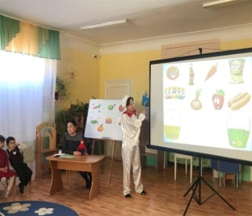  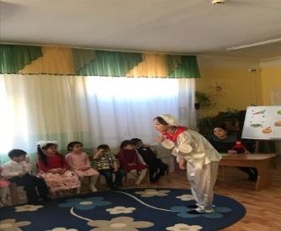  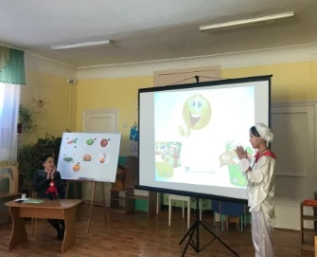  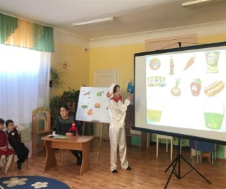  - Тәрбиеші: Балалар естеріңде болсын, түрлі хот-дог, чипсы сияқты тағамдарды және кола сусындары біздің ағзамызға кері әсерін тигізеді. Бұл тағамдардан әрдайым аулақ болған жөн! Сондықтан да дұрыс тамақтану керек. Дәрумені көп тамақтарды ғана жеу керек.  -Дәрумен келгеніне көп рахмет.  -Мен енді басқа балабақшаларға барып өзім туралы әңгімелеп берейін Сау болыңдар балалар.  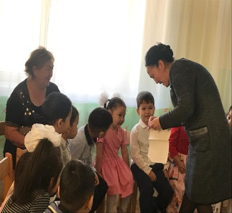  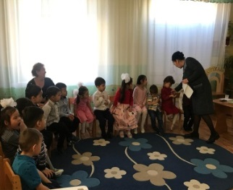 | -Балалардың жауабы.  Ия, білгіміз келеді.  Ия, келеді.  -Ертегіге зер салып мұқият тыңдайды.  -иә  -Иә !
Рефлексивті-түзетушілік | Балаларды мадақтау.  Қорытындылау. | Балалр қуаныш сезіміне бөленеді.

Күтілетін нәтиже:
Білуі керек: Дәрумендердің адам ағзасына пайдасын, олардың қандай тағамдарда болатынын білуі керек.
Болуы керек: Қызығушылығы, зейіні, сөздік қорларының көбеюі.
Қолынан келуі: Тапқырлығы, ұйымшылдығы, шеберлігін шыңдауы.

